INTRODUCTION p. 2

1. HISTORIQUE/EVOLUTIONS p. 3-4
2. Effectifs
3. L´équipe
4. Lieux d´accueil
5. Ce que l´on veut transmettre, ce que l´on veut renforcer p. 5-7
6. Des valeurs communes á transmettre…
7. …pour répondre aux besoins des enfants
8. ORGANISATION GENERALE DE L´ACCUEIL PERISCOLAIRE GBS p. 8-15
9. Sur les périodes scolaires
10. Semaine-Journée Type
11. Les différents temps d´accueil périscolaire en période scolaire

* Accueil du matin : 7h á 8h
* Accueil tous les après-midis 13h15 á 16h
* De 15h à 16h
* Accueil du soir : 16h à 18h
* Récupération des enfants

1. Sur les périodes de vacances scolaires

* Journée type
* Sorties pendant les vacances scolaires
* Séjours avec nuitées

1. TRAVAIL COMMUN AVEC L´ECOLE p. 16
2. Communication
3. Suivi des enfants
4. Projets communs
5. TRAVAIL COMMUN AVEC LES FAMILLES p. 17-18
6. Communication
7. Représentants des familles
8. Actions- Evènements
9. TRAVAIL AVEC LES DIFFERENTS PARTENAIRES p. 19
10. Partenaires internes : Comité de gestion, Direction de l´établissement
11. Prestataire de service pour la cantine
12. Partenaires extérieurs
13. PROTECTION DE L´ENFANCE – KINDERSCHUTZKONZEPT p. 19

INTRODUCTION

Depuis le 1er septembre 2015, le "Verein der Eltern und Freunde der École Française de Hambourg e.V." s´est engagé dans le système GBS de la ville de Hambourg. Depuis le 1er aout 2020 et la création du Lycée franco-allemand de Hambourg, le nom de l´association et ses prérogatives ont changé. L´association a maintenant pour nom : « Ecole Française de Hambourg e.V. »

La GBS: Qu´est-ce que c´est? : http://www.hamburg.de/infos-fuer-eltern/

La ville de Hambourg soutient financièrement l´accueil periscolaire de l´École Française de Hambourg depuis septembre 2015. Les enfants de l´école élémentaire peuvent être accueillis de 7 à 18h tout au long de l´année : sur le temps scolaire de 7h à 8h et de 13h15(13h le vendredi) à 18h ; durant les vacances scolaires de 7 à 18h. (voir les détails financiers ici : https://lfh.de/allgemeine-infos/)

Le système GBS assure à l´accueil périscolaire, un budget dédié, géré par l´association “Verein der Eltern und Freunde der École Française de Hambourg e.V.”. Les grandes orientations pédagogiques sont prises en lien avec le projet d´établissement et l´équipe de direction de l´établissement. Les enfants sont accueillis tout au long de l´année par une équipe d´une vingtaine de personnels éducatifs.

De septembre 2017 à 2019, l´équipe GBS a travaillé en suivant les principes et objectifs énoncés dans son projet pédagogique. Après deux années de travail, nous avons effectué un bilan de notre travail. En équipe tout d´abord puis avec les représentants de parents GBS et avec tous les parents par l´intermédiaire d´un questionnaire de satisfaction.

Le bilan tiré est satisfaisant, voire très satisfaisant. Ainsi, nous avons décidé de reconduire les grandes lignes du projet pédagogique précédents en les adaptant et en les améliorant si nécessaire

Le « Konzept » présenté s´efforcera d´expliquer les valeurs et choix d´organisation choisis par l´équipe pour que les enfants se sentent bien dans l´établissement tout au long de l´année et plus particulièrement sur les différents temps de l´accueil périscolaire.

I) HITORIQUE/EVOLUTIONS

a) Effectifs

L´accueil périscolaire existe depuis plusieurs années au Lycée Francais de Hambourg.

Jusqu´au 31.8.2015, un accueil périscolaire était proposé et organisé par l´établissement jusqu´á 16h sur le temps scolaire et durant les vacances scolaires. Les conditions d´accueil y étaient plus contraignantes pour les familles. Seul les enfants dont les deux parents travaillaient pouvaient prétendre á être accueillis. Ainsi, en 2014-2015, 170 enfants y étaient inscrits.

Depuis septembre 2015, date à laquelle le système « GBS » a été mis en place au Lycée Français de Hambourg, notre service accueille environ 90% des enfants inscrits à l´école élémentaire. Environ 300 enfants sont inscrits chaque année scolaire.  
  
 b) Equipe de l´accueil périscolaire GBS

L´expérience accumulée par l´équipe éducative en place avant 2015 a servi de base à l´organisation actuelle de la GBS. Des membres de l´équipe ont participé activement á cette transition et ont permis de faire perdurer la qualité d´accueil.

L´équipe a été fortement renforcée en 2015 avec le recrutement de près d´une dizaine d´éducateurs pour la mise en place de la GBS. Cette nouvelle équipe a su s´adapter et évoluer depuis 2015 et essaie chaque jour d´accueillir et accompagner les enfants du mieux possible.

Pour l´année scolaire 2019/2020, une équipe de près de 30 personnes est prévue avec différents statuts : éducateurs avec diplôme d´état, assistants pédagogiques, professeurs des écoles et du secondaire, intervenants extérieurs ou encore service civique.

c) Lieux d´accueil :

L´équipe périscolaire GBS accueille les enfants dans les locaux de l’ « École Francaise de Hambourg », principalement dans les salles de classe de l´école élémentaire, la cantine et la cour de récréation. Des salles sont mis á disposition exceptionnellement par la direction du lycée franco-allemand : salle informatique, amphithéâtre, salle de sport, salle de motricité pour favoriser la mise en place des activités. Des activités se déroulent aussi á l´extérieur en partenariat avec Sankt-Pauli ou Fitness First.

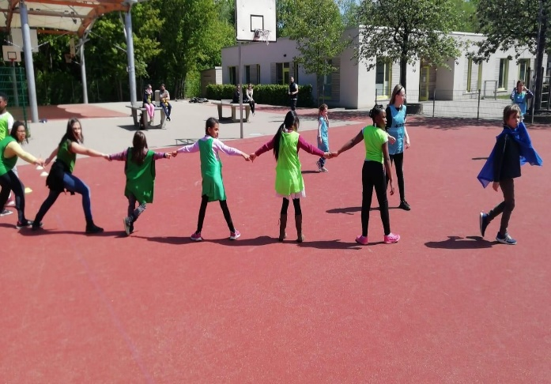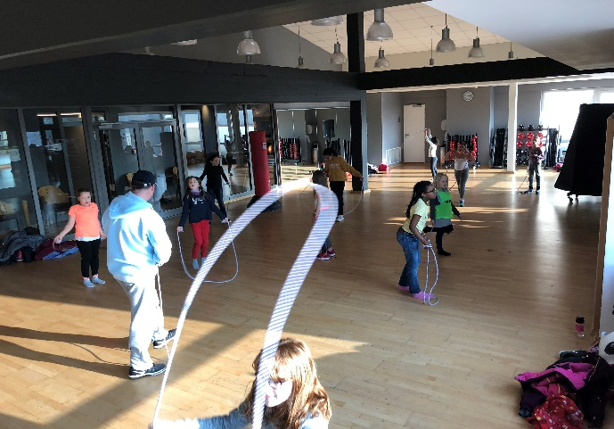

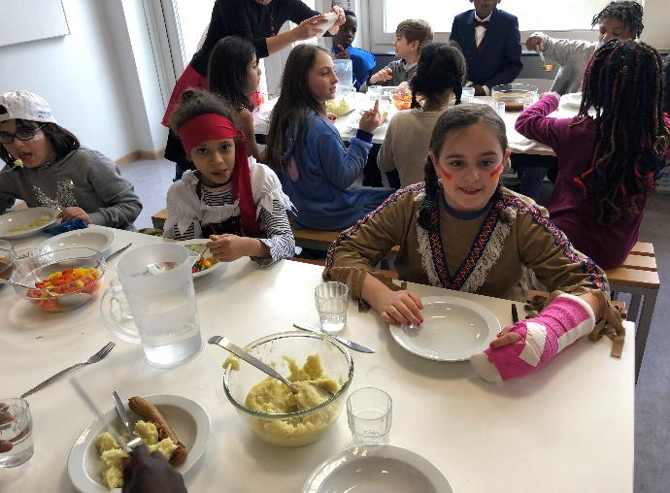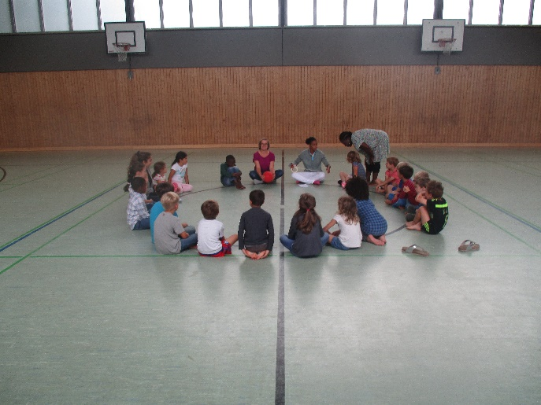

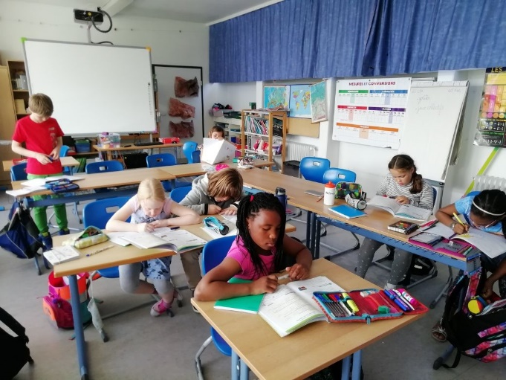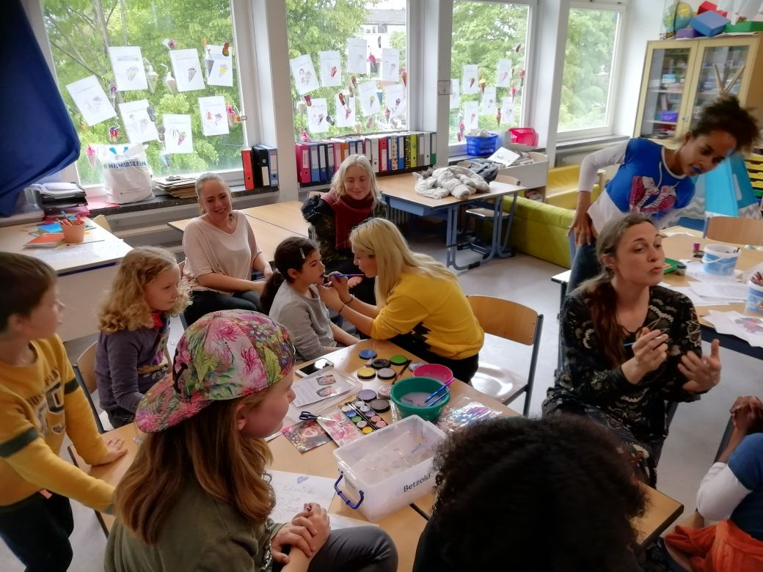

1. Ce que l´équipe GBS veut transmettre et ce que l´on veut renforcer :

a) Des valeurs communes á transmettre...

Pour débuter la réflexion sur le projet pédagogique, l´équipe GBS s´est réunie durant une journée de formation, le 29.1.2017. Nous avons pris le temps de réfléchir aux valeurs que nous souhaitions transmettre aux enfants.

Un “arbre” commun a été construit, symbolisant les valeurs de tous les éducateurs (voir photo). Les racines représentent ce que les éducateurs veulent transmettre. Les notions qui se trouvent autour du tronc représentent ce dont les enfants ont besoin pour faire pousser ce que nous souhaitons développer peu á peu chez les enfants.

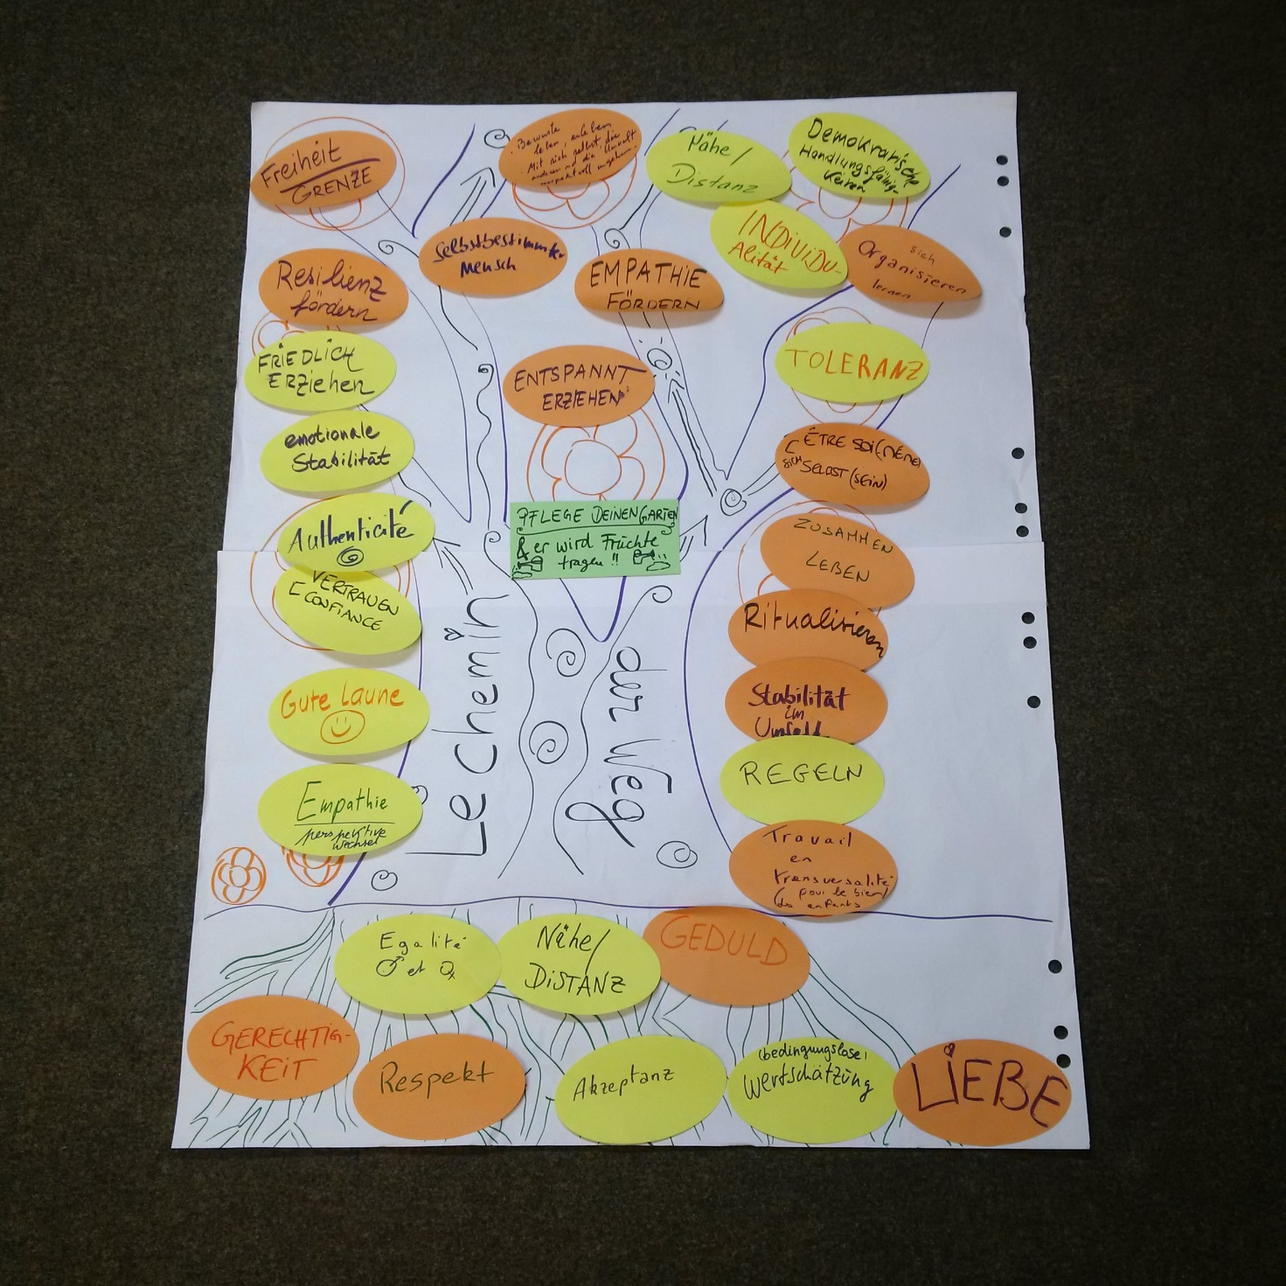Les réunions hebdomadaires de l´équipe GBS et les bilans tirés de notre fonctionnement nous poussent á continuer dans cette direction en s´efforçant de travailler á notre cohérence pédagogique en équipe.

Ces valeurs trouvent leur place dans l´action quotidienne des éducateurs. Les personnels éducatifs ont pour mission de répondre aux besoins des enfants et de les accompagner sur tous les temps de l´accueil périscolaire GBS.

b) …pour répondre aux besoins des enfants:

Plusieurs domaines de développement peuvent être définis. Ils sont observés, pris en compte et renforcés par les éducateurs durant tous les temps d´accueil de la GBS. Nous en choisirons ici quelques-uns. Les personnels éducatifs y ont réfléchi en petit groupe de travail durant tout le travail sur le projet pédagogique (voir photos ci-dessous).

* Le langage : Le caractère particulier de l´École Francaise de Hambourg est pris en compte dans le cadre la GBS. Une équipe interculturelle a été mis en place pour accueillir les enfants en langue française et en langue allemande. La majorité de l´équipe est de langue maternelle allemande. La langue du pays est donc renforcée par la communication naturelle qu´établisse les enfants avec les éducateurs. Dans la perspective d´un deutsch-französisiches Gymnasium, c´est un point sur lequel nous insistons particulièrement. La langue française est aussi pratiquée par une partie de l´équipe. Cela peut permettre, par exemple, de rassurer les enfants nouvellement arrivés en Allemagne et favorise la communication avec les différents partenaires éducatifs (parents et professeurs). Dans un souci de développement des compétences langagières et interculturelles, les personnels sont soutenus dans leurs demandes de formation en langue française ou allemande.

La motricité : Les après-midis sont organisées pour que chaque enfant puisse au moins passer 30 minutes dehors en récréation. Les enfants peuvent alors bouger et prendre l´air frais. Les activités sportives sont nombreuses et nous essayons de les développer. Il est aussi possible de jouer dehors en autonomie. La motricité fine est prise en compte durant de nombreux moments : à la cantine, par exemple, avec l´utilisation des couverts, le débarrassage de la table ou encore durant de nombreuses activités : le bricolage, la couture ou encore la pâtisserie.

Les compétences sociales : un rôle fondamental des éducateurs est d´accompagner les enfants dans la vie en groupe et de les soutenir dans le développement des compétences sociales. La mise en place et le respect des règles de vie sont expliqués et discutés par les éducateurs avec les enfants. En début d´année, les enfants de CM2 aident les enfants de CP à s´orienter dans l´établissement et les accompagnent si toutefois ils doivent changer de salles. Les différentes activités favorisent les interactions entre les enfants : durant les activités sportives ou encore lors des activités musicales comme la chorale par exemple. Les après-midis et les vacances favorisent le développement des liens entre les enfants de tous les âges.

L´autonomie: Les enfants sont encouragés á prendre des responsabilités lors de chaque temps de l´accueil périscolaire. Les enfants peuvent, par exemple se servir eux-mêmes au buffet de salade lors du repas, ils peuvent choisir de jouer dehors, dans les salles de classe. Les enfants peuvent, en autonomie, dans un cadre précis, se déplacer dans l´établissement pour aller rejoindre leurs activités. Nous avons la conviction que la confiance accordée aux enfants leur permettra de se sentir bien au sein de l´école. Ils sont encouragés á proposer et organiser eux-mêmes leurs activités, par exemple pendant les vacances scolaires.

La créativité : La confiance accordée, la possibilité de choisir son activité sont des facteurs favorisant le développement de la créativité : lors des activités menées par un adulte spécialisé favorisant l´acquisition de techniques dans un domaine : les arts-plastiques par exemple, ou lors des moments de jeux en autonomie durant lesquels les enfants ont du matériel mis á disposition. Les vacances scolaires donnent souvent l´occasion aux éducateurs de mettre en place avec les enfants des projets artistiques. Spectacle de danse, de théâtre, exposition...

* 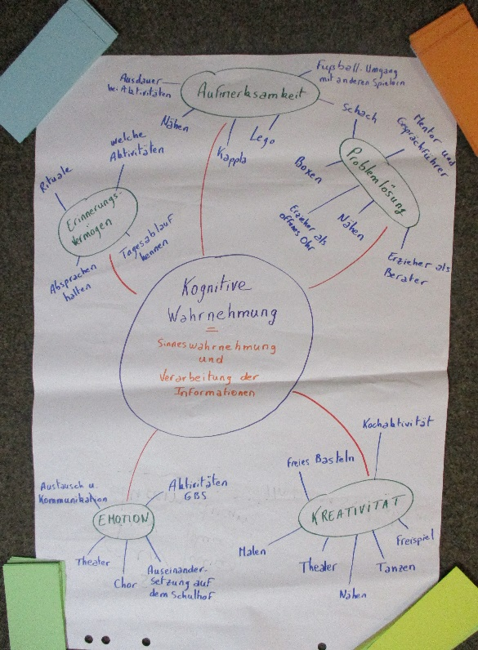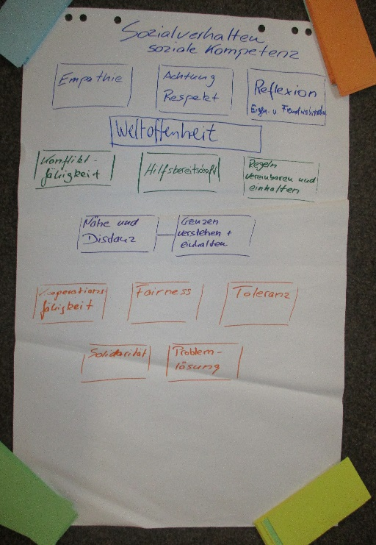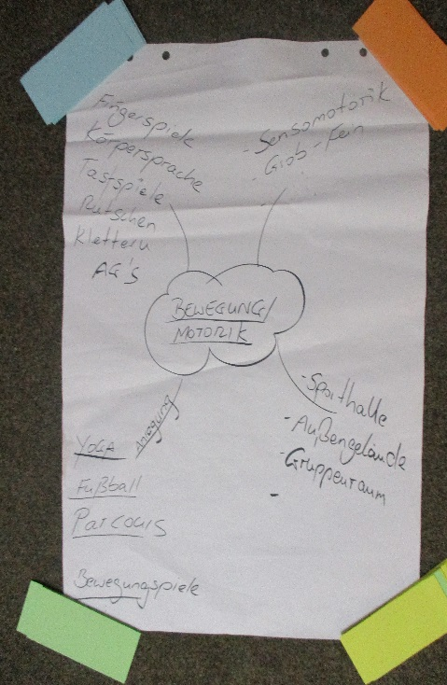l´ouverture au monde : Les enfants sont accueillis tout au long de l´année dans le cadre de l´accueil périscolaire. Il est important pour les enfants de découvrir leur environnement proche (quartier, ville, région). Ainsi, durant les temps scolaires, des activités ont lieu á l´extérieur de l´établissement : Football en coopération avec Sankt-Pauli, Self-Defense dans les locaux de “Fitness First”. Les personnels de la GBS peuvent accompagner les sorties et voyages scolaires organisées par les enseignants. Durant les vacances scolaires, au moins une sortie est organisée par semaine pour chaque enfant. Depuis l´année scolaire 2017/2018, nous organisons des séjours avec nuitées durant les différentes périodes de vacances scolaires.

Afin de mieux répondre aux besoins des enfants et tout en s´adaptant aux contraintes d´accueil de l´établissement, ces réflexions se traduisent par la mise en place de semaines et journée types durant les temps périscolaires sur les périodes scolaires et de vacances.

III) ORGANISATION GENERALE DE L´ACCUEIL PERISCOLAIRE GBS

A) *Sur les périodes scolaires*

1) Semaine-Journée Type

Pour 2019/2020, la semaine sur le temps scolaire sera construite de la manière suivante :

|  |  |  |  |  |
| --- | --- | --- | --- | --- |
| **Lundi**  ***Après-midi en Groupes*** | **Mardi**  ***Après-midi avec activités*** | **Mercredi**  ***Après-midi avec activités*** | **Jeudi**  ***Après-midi avec activités*** | **Vendredi**  ***Journée avec activités*** |
| **7h00 à 8h00**:  Accueil du matin pour les enfants inscrits (payant)  8h00-13h15:  Ecole  **13h15-16h00**  Accueil gratuit (sauf repas)  - 13h15 – 14h25  Repas + Temps de récréation  - 14h30 – 15h00  Temps pour les devoirs dans les salles de classe  15h00 : possibilité de récupérer les enfants (Entrée Hartsprung)  -15h00 – 16h00  Temps en groupe classe  16h00 : Récupération des enfants (entrée Hartsprung)  **16h00-18h00**  **Accueil du soir (payant)**  16h00-16h20 : Gouter dans le petit refectoire pour les enfants inscrits  16h20-18h00 :  Possibilité de récupérer les enfants de manière échelonnée | **7h00 à 8h00**:  Accueil du matin pour les enfants inscrits (payant)  8h00-13h15:  Ecole  **13h15-16h00**  Accueil gratuit (sauf repas)  - 13h15 – 14h25  Repas + Temps de récréation  - 14h30 – 15h00  Temps pour les devoirs dans les salles de classe  15h00 : possibilité de récupérer les enfants (Entrée Hartsprung)  -15h00 – 16h00. Activités sur inscriptions  . Activités en autonomie  16h00: Récupération des enfants (entrée Hartsprung)  **16h00-18h00**  **Accueil du soir (payant)**  16h00-16h20: Gouter dans le petit refectoire pour les enfants inscrits.  16h20-18h00:  Possibilité de récupérer les enfants de manière échelonnée (dans la cour de récréation ou dans les salles A106-A107) | **7h00 à 8h00**:  Accueil du matin pour les enfants inscrits (payant)  8h00-13h15:  Ecole  **13h15-16h00**  Accueil gratuit (sauf repas)  - 13h15 – 14h25  Repas + Temps de récréation  - 14h30 – 15h00  Temps pour les devoirs dans les salles de classe  15h00 : possibilité de récupérer les enfants (Entrée Hartsprung)  -15h00 – 16h00. Activités sur inscriptions  . Activités en autonomie  16h00: Récupération des enfants (entrée Hartsprung)  **16h00-18h00**  **Accueil du soir (payant)**  16h00-16h20: Gouter dans le petit refectoire pour les enfants inscrits.  16h20-18h00:  Possibilité de récupérer les enfants de manière échelonnée (dans la cour de récréation ou dans les salles A106-A107) | **7h00 à 8h00**:  Accueil du matin pour les enfants inscrits (payant)  8h00-13h15:  Ecole  **13h15-16h00**  Accueil gratuit (sauf repas)  - 13h15 – 14h25  Repas + Temps de récréation  - 14h30 – 15h00  Temps pour les devoirs dans les salles de classe  15h00 : possibilité de récupérer les enfants (Entrée Hartsprung)  -15h00 – 16h00. Activités sur inscriptions  . Activités en autonomie  16h00: Récupération des enfants (entrée Hartsprung)  **16h00-18h00**  **Accueil du soir (payant)**  16h00-16h20: Gouter dans le petit refectoire pour les enfants inscrits.  16h20-18h00:  Possibilité de récupérer les enfants de manière échelonnée (dans la cour de récréation ou dans les salles A106-A107) | **7h00 à 8h00**:  Accueil du matin pour les enfants inscrits (payant)  8h00-13h00:  Ecole  **13h00-16h00**  Accueil gratuit (sauf repas)  - 13h15 – 14h25  Repas + Temps de récréation  - 14h30 – 15h00  Temps pour les devoirs dans les salles de classe  15h00 : possibilité de récupérer les enfants (Entrée Hartsprung)  -15h00 – 16h00. Activités sur inscriptions  . Activités en autonomie  16h00: Récupération des enfants (entrée Hartsprung)  **16h00-18h00**  **Accueil du soir (payant)**  16h00-16h20: Gouter dans le petit refectoire pour les enfants inscrits.  16h20-18h00:  Possibilité de récupérer les enfants de manière échelonnée (dans la cour de récréation ou dans les salles A106-A107) |

2) Les différents temps d´accueil périscolaire en période scolaire

* **Accueil du matin De 7h à 8h**

Les familles peuvent inscrire les enfants dès 7h du matin. Cet accueil est payant. Les enfants sont accueillis, dans le bâtiment C, par deux personnels éducatifs. Un est responsable de l´accueil des enfants de l´école maternelle, l´autre des enfants de l´accueil périscolaire GBS. Les enfants peuvent apporter leur petit-déjeuner. A 7h50, ils sont accompagnés aux rangs des classes par l´éducateur/trice. Une petite dizaine d´enfant profite de cet accueil.

* **Accueil tous les après-midis de 13h15 á 16h (de 13h à 16h les vendredis)**

*Organisation par groupe-classe*

Les enfants sont répartis, comme le matin, en différents groupes. Les groupes correspondent aux différents classes. Par exemple, pour la classe de CPA, un éducateur est responsable de tous les enfants de CPA restant l´après-midi. L´éducateur récupère les enfants restant á l´accueil périscolaire devant la classe á la fin des cours (13h15 ou 13h). Il est en charge des enfants sur les temps de cantine, de récréation et sur le temps des devoirs. Il est chargé d´orienter les enfants pour qu´ils puissent participer aux activités ou aux jeux en autonomie (“jeux libres”). Il est l´éducateur référent pour les familles des enfants de son groupe.

*Accueil à la cantine (13h15-14h25)*

Les capacités d´accueil des réfectoires ne sont pas assez importantes pour accueillir tous les enfants en même temps á la cantine. Plusieurs services sont organisés dans les différents réfectoires.

De 13h15 á 13h55 : Les enfants de CP-CE1 et une partie des enfants de CE2 mangent dans les trois réfectoires (petite, moyenne et grande cantine)

De 13h55 á 14h25 : Une partie des enfants de CE2, les enfants de CM1 et les enfants de CM2 mangent dans les grande, moyenne et petite cantine.

Les enfants reçoivent tous un repas chaud et sont incités á goûter les repas. Ils peuvent avoir accès en autonomie au buffet de crudités. Ils participent á la mise et au débarrassage de la table.

*Récréation (30 minutes pour chaque enfant de 13h15-14h25)*

Sur la période du temps d´accueil à la cantine, les enfants qui ne mangent pas sont en récréation. Tous les enfants peuvent profiter d´une récréation, dehors, d´au moins 30 minutes. Du matériel est mis á disposition par les éducateurs de la GBS. Les mercredis et vendredis sont consacrés aux jeux sans ballons. A 14h25, les enfants sont appelés á ranger la matériel et á monter en classe pour être prêt pour le temps des devoirs jusqu´á 15h.

*Temps pour les devoirs (14h30-15h)*

Trente minutes sont consacrées aux devoirs chaque jour. Les enfants sont dans leur classe sous la surveillance d´un éducateur. Celui-ci est chargé de mettre en place une atmosphère de travail au sein du groupe. Les devoirs ont été expliqués par les professeurs des écoles aux enfants. L´éducateur est là pour accompagner et peut aider s´il le peut.

Dans la mesure du possible, il est prévu que certains enfants puissent profiter d´une temps d´aide aux devoirs plus personnalisé sur ce temps. En effet, il est difficile pour certains enfants de se concentrer sur cet horaire. Un accompagnement spécifique permettra de faciliter le travail au sein des groupes-classe et profitera plus efficacement aux enfants concernés. Ce temps sera encadré par des professeurs des écoles travaillant avec l´équipe GBS et par des personnels expérimentés dans les suivis des devoirs. La décision de proposer ce temps aux enfants sera prise par l´éducateur responsable en lien avec le professeur des écoles de la classe. Les familles seront informées.

* **De 15h à 16h : Activités**

*Journée en Groupe : tous les lundis de 15h à 16h (de la rentrée aux vacances d´octobre)*

En début d´année scolaire l´équipe GBS a décidé d´adapter l´organisation des semaines durant les périodes scolaires. L´objectif est de donner aux éducateurs plus de temps pour faciliter la construction d´une relation avec les enfants dont ils ont la responsabilité. Le lundi, il n’y aura pas d´activités proposées et les enfants resteront avec l´éducateur jusqu´á 16h pour une journée en groupe-classe.

L´éducateur peut alors adapter ses méthodes aux besoins des enfants, aux besoins du groupe, pour mettre en place d´éventuels projets avec les professeurs des écoles ou avec les autres éducateurs.

*Activités avec inscriptions (Mardis au vendredis de 15h à 16h):*

A chaque début d´année scolaire, les activités proposées sont très attendues par les familles et les enfants. La qualité proposée par les personnels intervenants incite en effet une grande partie des familles á choisir d´inscrire les enfants à l´accueil périscolaire GBS.

Les activités sont menées par les éducateurs et intervenants de l´équipe GBS. Nous essayons de faire en sorte que chaque enfant puisse participer á deux ou trois activités par semaine, selon les places disponibles. Les inscriptions ont lieu durant les vacances d´été. Après les vacances de Noel, il est possible de changer d´activités. Les familles doivent signaler en cas d´arrêt spontané de l´activité. Il est alors souhaité que l´enfant continue son engagement jusqu´aux prochaines vacances scolaires.

Les objectifs pédagogiques favorisant le développement de la motricité, du langage, de la créativité, l´ouverture au monde, la vie en groupe se retrouvent dans toutes les activités. Ci-dessous une liste des activités qui seront proposées en 2019-2020

* Chorale
* Musique (initiation aux différents instruments)
* Flûte à bec
* Percussions
* Bricolage
* Couture
* Arts-plastiques
* Danse (Breakdance)
* Hip-Hop
* Capoeira
* Sport
* Self-défense pour les filles
* Jeux de ballons
* Initiation aux médias (informatique, blog...)
* Jeux d´échecs
* Pâtisserie
* Ateliers découvertes
* Fabrication de bijoux
* Hockey avec coopération avec le club de Viktoria Hambourg
* Football en coopération avec Sankt-Pauli

Les activités ont lieu une ou plusieurs fois par semaine. Les enfants peuvent y retrouver les enfants des autres classes, aussi plus jeunes ou plus âgés.

*Activités en autonomie (“jeux libres”) (Mardis au vendredis de 15h à 16h):*

Lorsque les enfants n´ont pas d´activités sur inscriptions, ils peuvent participer aux “activités en autonomie” encore appelées “jeux libres”. Les enfants peuvent se rendre dans cinq salles de classe. Les éducateurs leur mettent du matériel à disposition et ils peuvent choisir ce qu´ils veulent faire : jeux de sociétés, dessiner, jeux de construction, lire, bricoler. Ils peuvent aussi profiter d´un lieu calme pour pouvoir lire ou finir les devoirs. Des éducateurs assurent une surveillance dehors pour les enfants qui souhaitent prendre l´air.

L´expérience des années scolaires précédentes nous montre que ce temps est très apprécié par les enfants. Ils peuvent retrouver leurs amis et jouer dans un cadre donné. Les éducateurs sont présents pour rappeler les règles de vie durant ce temps.

*Aide aux devoirs :*

De 15h à 16h, une salle de classe (A111) est réservée pour les enfants qui n´ont pas d´activités sur inscription et qui souhaitent finir leurs devoirs. Si les familles se rendent compte que les enfants ne font pas leurs devoirs sur le temps prévu á cette effet (de 14h30 à 15h00), il est conseillé d´en parler au professeur des écoles et á l´éducateur pour que l´enfant soit encouragé á continuer ses devoirs avec l´aide d´un personnel éducatif maitrisant le français et l´allemand.

* **Accueil du soir de 16h á 18h (payant):**

De 16h à 16h20, les enfants inscrits á l´accueil du soir se retrouvent à la moyenne cantine. Ils y reçoivent un goûter. Après le goûter les enfants peuvent aller jouer dehors. Les salles de classes A 106 et A107 sont ouvertes. Les éducateurs se partagent dans les différents lieux. Les enfants qui souhaitent terminer leurs devoirs peuvent les faire après le goûter.

Depuis plusieurs années, la GBS s´intégrera dans l´action proposée par la ville de Hambourg: Kinderkino. Un film sera proposée aux enfants un mardi par mois de septembre à Juin.

* **Récupération des enfants**

Pour récupérer les enfants, nous avons des horaires précis favorisant une certaine flexibilité pour les familles et la possibilité d´assurer un travail de qualité pour les éducateurs GBS. Merci donc de respecter ces horaires.

13h15 : Après la classe, les enfants sont récupérés par les familles devant les deux entrées du bâtiment A

15h00 : Après le temps pour les devoirs, devant l´entrée du bâtiment A

16h00 : Après les activités, devant l´entrée du Bâtiment A

Entre 16h et 18h : Possibilité de récupérer l´enfant de manière échelonné dans la cour de récréation ou dans les Salles du bâtiment A106 et A 107

Si toutefois un enfant est inscrit et ne vient pas exceptionnellement á l´accueil GBS et ou est récupéré plus tôt. Il est demandé de le signaler á l´équipe de direction de la GBS par courrier électronique ou par Sms.

Pour la période de 13h á 16h

Directeur GBS : [periscolaire@lfh.de](mailto:periscolaire@lfh.de)

Téléphone : 0173 89 49 449

Pour la période de 16h á 18h :

Directeur adjoint GBS : [periscolaire@lfh.de](mailto:periscolaire@lfh.de)

Téléphone : 0173 58 05 781

En cas de retard exceptionnel, il est demandé aux parents de prévenir l´équipe de direction de la GBS.

En cas de récupération tardive régulière : ll sera facturé 50% d´un salaire d´éducateur pour 15 minutes débutées. Les enfants qui seront récupérés 3 fois en retard, pourront voir les heures d´encadrement supprimées comme indiquées dans les directives du “Landesrahmenvertrag” et les contrats d´encadrement GBS.

B) Sur les périodes de vacances scolaires (payant)

Durant les temps de vacances scolaires, les enfants sont accueillis par l´équipe périscolaire de 7h à 18h (fermeture seule la semaine entre Noel et le nouvel an). Durant ce temps, les locaux peuvent être utilisés pleinement par les éducateurs. La journée type est adaptée, sachant que les contraintes de rythme et de place sont complètement différentes que sur le temps scolaire. Le rythme de l´enfant sur son temps de vacances est pris en compte. L´accueil est échelonné jusqu´á 9h30. Des activités sont proposées mais pas imposées. Il est toujours possible pour les enfants de jouer en autonomie.

* **Journée type**

**7-8.00**: Accueil des enfants inscrits pour l´accueil du matin dans le bâtiment C : les enfants peuvent apporter un petit-déjeuner

**8.00-9.30**: Accueil des enfants dans le bâtiment A (Salle A 106-A107): les enfants peuvent arriver de manière échelonné. Ils doivent signaler leur présence á un éducateur et peuvent jouer dans les salles ou dehors.

**9.30**: Petit-déjeuner en commun. Temps d´échanges entre éducateurs et enfants. Tous les enfants doivent être arrivés á 9h30.

**9.50 – 10h15** : Tous les enfants jouent dehors.

**10.15**: Rassemblement des enfants et présentation des activités par les éducateurs ; les enfants peuvent alors choisir ce qu´ils veulent faire et aller avec un éducateur dans les différents lieux : salle de sport, cuisine pédagogique, amphithéâtre, salles de jeux, cour de récréation, salle de motricité...)

**12.30** : Repas dans la grande cantine

**Jusqu´á 14.00**: Tous les enfants sont dehors. Il est possible de récupérer son enfant entre 13h30 et 14h00. Cela doit être signalé à un éducateur.

**14.00 – 15.30**: Activités : les enfants peuvent choisir ce qu´ils veulent faire et aller avec un éducateur dans les différents lieux : salle de sport, cuisine pédagogique, amphithéâtre, salles de jeux, cour de récréation, salle de motricité...)

**15.30-16.00**: Récupération des enfants par les familles dans la cour de récréation. Le départ doit être signalé à un éducateur.

**16.00 bis 16.20**: Goûter pour les enfants inscrits á l´accueil du soir dans la moyenne cantine ou dehors.

**16.20-18.00**: Jeux en autonomie, encadrés par les éducateurs dans les salles ou dehors. Les enfants peuvent être récupérés de manière échelonnée par les familles. Le départ doit être signalé à un éducateur.

* **Sorties pendant les vacances scolaires**

Nous essayons d´organiser une sortie par semaine de vacances pour chaque enfant. Les choix des sorties sont faits par l´équipe en lien avec les objectifs pédagogiques cités plus haut.

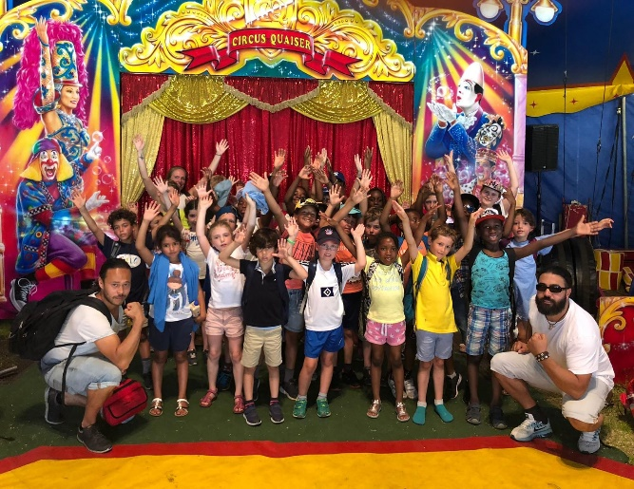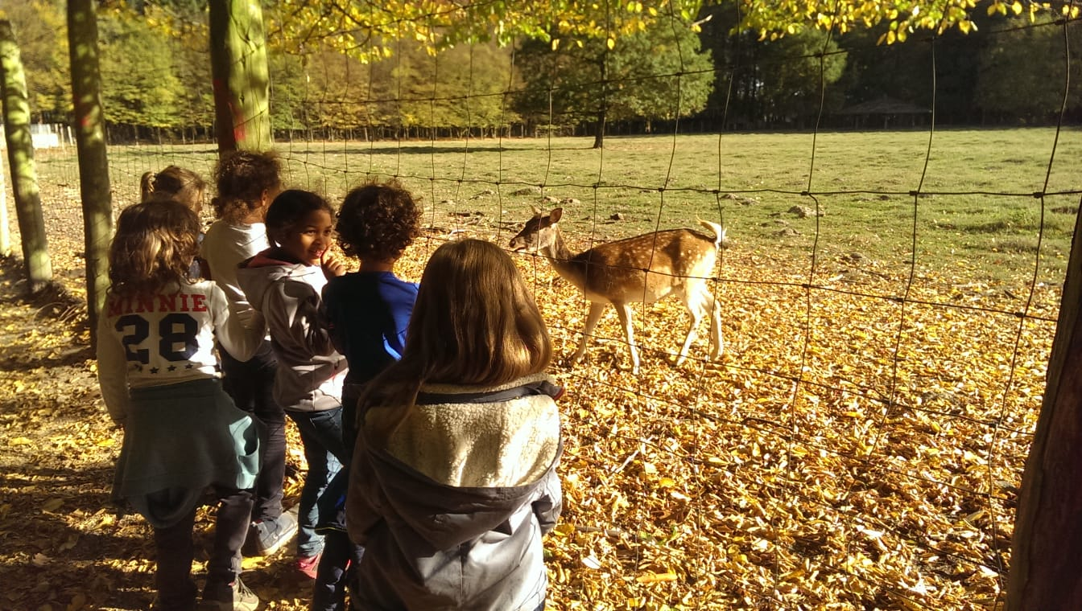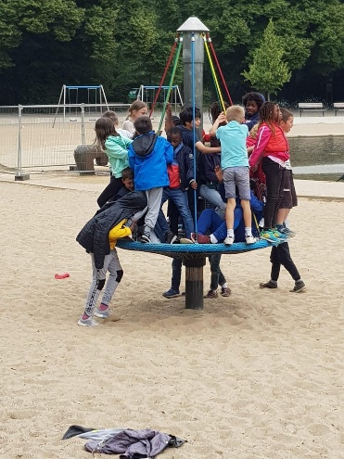

*Exemple de Sorties durant les vacances:* Niendorfer Gehege, Barfuss Park, Hansa Park, Elbstrand Cirque, Stadtpark….

* **Séjours avec nuitées durant les vacances**

Nous organisons durant les vacances scolaires 3 sorties avec nuitées par année scolaire. Ces voyages s´adressent aux enfants de différents âges accueillis par la GBS. A titre d´exemple, pour l´année 2018/2019.

* Vacances d´octobre 2018 : Voyage á Flensburg de 5 jours pour 25 enfants de collège (11 à 14 ans)
* Vacances de mars 2019 : Voyage Chorale à Schleswig de 5 jours pour 50 enfants de CE2 à CM2 (8 – 11 ans)
* Vacances de mai 2019 : Voyage de 3 jours à Westensee pour 30 enfants de CP-CE1 (6-8 ans)

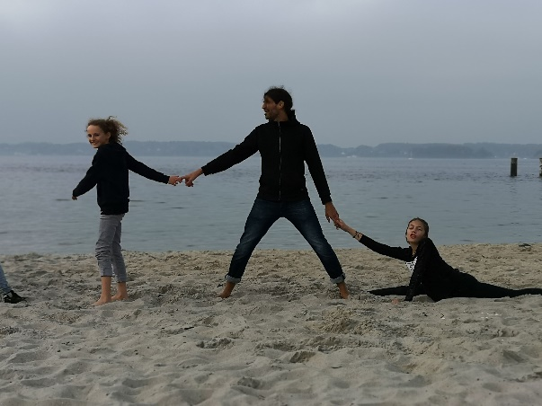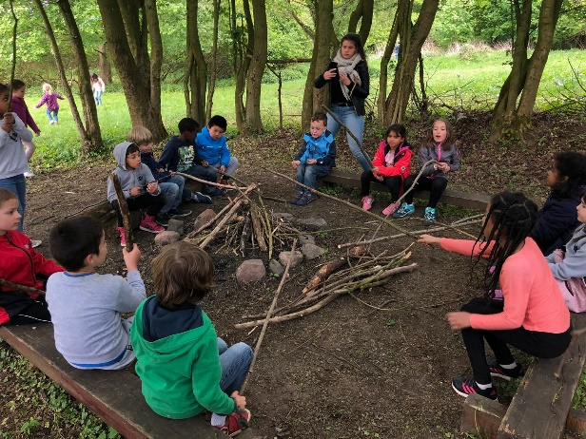

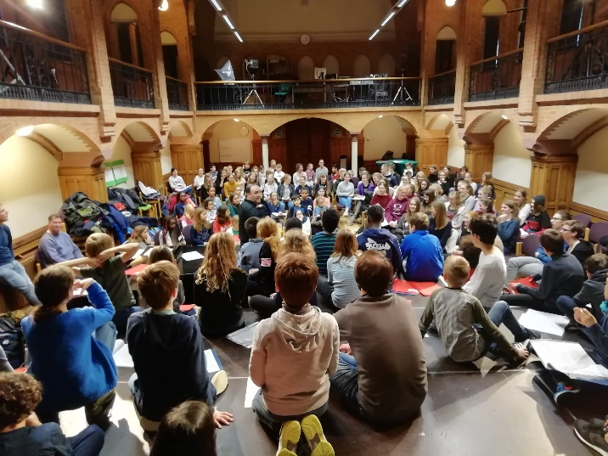

Pour l´inscription durant les vacances scolaires, un formulaire est envoyé 4 á 6 semaines avant la période de vacances.Les dates butoirs indiquées sur les formulaires d´inscriptions pour les vacances scolaires doivent être scrupuleusement respectées. Les inscriptions envoyées en retard ne seront pas prises en compte.

1. TRAVAIL COMMUN AVEC L´ÉCOLE

Les objectifs pédagogiques de l´accueil périscolaire GBS rejoignent et complètent les objectifs scolaires. Les bonnes relations entre l´école dans son ensemble (maternelle, Ecole élémentaire, Collège-Lycée) sont une priorité pour tous les acteurs de l´établissement : comité de gestion, équipes de direction de l´école et de la GBS. En témoigne, l´adaptation des emplois du temps du collège-lycée pour l´utilisation des salles á fonction spécifique comme l´amphithéâtre, la salle de sport ou encore la salle informatique. La direction de la GBS participe chaque lundi aux réunions de direction de l´établissement et est invitée á toute les réunions du comité de gestion.

Sur le plan pédagogique, cela se traduit par un travail commun de plus en plus précis.

1. Communication professeurs des écoles – éducateurs :

Un éducateur est responsable d´un groupe-classe. Les professeurs des écoles et les éducateurs s´occupent donc des mêmes enfants. En début d´année scolaire, lors de la journée de pré-rentrée, les éducateurs et professeurs prennent le temps de se rencontrer et de parler de leur travail commun pour assurer un bon suivi des enfants et échanger sur les différents temps de travail commun : temps pour les devoirs, éventuels projets communs, partage de la place dans les salles de classe. Lors de la réunion d´information de rentrée organisée par les professeurs des écoles pour les parents (au courant du mois de septembre), l´éducateur de chaque groupe est invité et présenté aux parents.

1. Suivi des enfants et du travail scolaire

Les éducateurs et les professeurs des écoles échangent dès qu´ils le peuvent sur les enfants : comportement, suivi des devoirs, liens avec les parents. Ils décident ensemble, si un enfant a besoin de plus de soutien scolaire sur les temps de l´après-midi. Les rencontres avec les parents peuvent être communes si besoin est. Les éducateurs ont un temps de 30 minutes dans leur emploi du temps pour pouvoir échanger avec le professeur des écoles. Ces échanges peuvent aussi avoir lieu de façon informel lorsque le professeur des écoles est présent dans la classe lors du temps consacré aux devoirs.

1. Projets communs avec les autres structures de l´établissement

Certains enfants de collège, anciennement á la GBS, se proposent de venir aider les éducateurs durant les activités.

Sport – Jeux de ballons : des élèves du collège viennent en aide á notre intervenant pour le sport pour encadrer les enfants inscrits á l´activité.

Projets avec les classes :

Les éducateurs sont appelés á participer aux sorties organisées dans le cadre scolaire. Ils accompagnent les sorties ou encore les voyages de classe.

Lors des différents temps de fêtes, les éducateurs et professeurs des écoles sont encouragés á travailler ensemble : par exemple, pour le marché de Noel.

1. TRAVAIL EN COMMUN AVEC LES FAMILLES
2. Communication

La communication a lieu principalement par voie électronique entre l´équipe de direction de la GBS et les parents. Nous continuerons á utiliser ce moyen durant les années á venir en le complétant par d´autres dispositifs.

* *Favoriser les rencontres entre éducateurs et familles :*

Comme indiqué plus haut, un éducateur est responsable du suivi des enfants par groupe classe. Il est chargé d´observer, en lien avec ses collègues, l´évolution des enfants sur tous les temps d´accueil périscolaire sur une année scolaire. Dans les emplois du temps, une heure par semaine est réservée aux éducateurs pour qu’ils puissent documenter ces observations. L´objectif est de pouvoir en parler aux familles tout au long de l´année, dès que les familles le demandent ou si l´éducateur en ressent le besoin.

Pour favoriser ces échanges, il est prévu que les éducateurs se présentent aux parents lors de la réunion de rentrée de la classe qui a lieu une ou deux semaines après la rentrée scolaire, au mois de septembre. Ainsi, les familles peuvent mieux connaître les personnels qui s´occupent de leurs enfants les après-midis sur les périodes scolaires et la manière dont ils travaillent.

Une réunion de présentation de l´ensemble de l´équipe de la GBS est prévue un mois après la rentrée scolaire. Lors de cette réunion, le projet pédagogique de la GBS est présenté et les représentants de parents GBS sont élus. Lors de la deuxième partie de la réunion, il est possible de rencontrer tous les éducateurs de la GBS et d´échanger avec eux.

Une fois par semaine les éducateurs sont libérés de leur service auprès des enfants, pour pouvoir effectuer des entretiens, si cela est nécessaire, avec les familles. Les horaires prévus á cet effet seront communiqués aux parents lors de la réunion de rentrée en classe en septembre. Les parents pourront être informés de la nécessité d´une rencontre par l´intermédiaire du cahier relais de l´enfant.

* *Outils Communication de la GBS :*

Site Internet

Une rubrique du site internet de l´école française de Hambourg est consacrée á la GBS. S´y trouve, des informations d´ordre générale : formulaires d´inscriptions, « Konzept », date de fermeture.

https://lfh.de/allgemeine-infos/

Blog

Les enfants de l´activité “média-informatique” ont créé un blog. Ce blog sert á communiquer sur ce que les enfants font durant les temps périscolaires. Les enfants et éducateurs seront alors les acteurs principaux de la communication avec les familles.

<https://blog-gbs.lfh.de/>

1. Représentants des familles

Les représentants de parents GBS sont élus, par vote, lors de la réunion de présentation de l´accueil périscolaire GBS, en octobre, de chaque année scolaire. Leur rôle est d´échanger avec la direction de la GBS sur les différents points d´organisation. Deux d´entre eux représentent les parents auprès des institutions de la ville de Hambourg : LEA-BEA ( Infos : <http://www.lea-hamburg.de/>). Ils préparent les conseils d´école avec la direction de la GBS, participent aux différents groupe de travail (par exemple : groupe de travail sur la qualité de l´accueil á la cantine). Sur l´année scolaire 2016/2017 et 2018/2019, ils ont mis en place le questionnaire de satisfaction GBS. Trois réunions par an ont lieu avec les représentants de parents de la GBS et ces derniers sont invités á participer une fois en fin d´année scolaire à une réunion hebdomadaire de l´équipe GBS.

1. Actions-Evènements de la GBS

L´accueil périscolaire GBS s´intègre pleinement dans les évènements festifs qui se déroulent tout au long de l´année : participation au marché de Noel, au Carnaval, organisation d´un tournoi de football, fête de la musique, participation á la fête de l´école.

Une journée-porte ouverte GBS en lien avec le comité d´animation lors de la tenue du marché aux puces est organisée chaque année. C´est l´occasion pour les familles de voir ce qu´est réalisé par leurs enfants tout au long de l´année lors des activités et des vacances scolaires.

Les éducateurs de la GBS proposent dans ce cadre, des ateliers créatifs, des diaporamas, un tournoi de football.

1. TRAVAIL AVEC LES DIFFERENTS PARTENAIRES
2. Partenaires internes

Comité de gestion du "Ecole francaise de Hambourg e.V.": Le comité de gestion est l´organe gestionnaire de l´établissement et de ce fait l´employeur direct de toute l´équipe de la GBS. La Direction de l´équipe GBS participe aux réunions mensuelles du comité de gestion et y présente les orientations financières et pédagogiques. Le Comite de gestion donne son avis et valide ou non les propositions de la direction de l´équipe périscolaire GBS. Deux membres du comité de gestion ont la charge particulière du dossier GBS.

Direction de l´établissement (voir aussi travail commun avec l´école) : Le travail entre les deux équipes de direction est quotidien. C´est absolument nécessaire pour assurer une cohérence entre l´accueil scolaire et périscolaire. Une réunion de direction a lieu tous les lundis matins en période scolaire et de nombreux réunions sont communes (conseil d´école, différents groupes de travail). Le suivie des enfants et partage des locaux sont des points particulièrement travaillé par les équipes de directions respectives.

1. Prestataire de service pour la cantine

Alsterfood : L´équipe de direction de la GBS est en lien très régulier avec le prestataire de service fournissant les repas. Plusieurs réunions ont lieu dans l´année avec les représentants d´Alsterfood pour faire le point sur la qualité du service proposé (personnels, qualité, service client). Un groupe de travail “qualité de l´accueil á la cantine” a été mis en place avec les représentants du comité de gestion, les représentants de parents GBS, un représentant de la direction et la direction de la GBS.

1. Partenaires extérieurs

Partenaires – coopération : Sankt Pauli, Fitness First, Victoria Verein : Des activités ont lieu á l´extérieur. La direction de la GBS est en lien avec les différents partenaires pour pouvoir étoffer son offre pédagogiques en profitant des activités proposées : Football avec le club de Sankt Pauli ou encore profiter des locaux de Fitness First pour animer une activité par semaine.

1. PROTECTION DE L´ENFANCE - KINDERSCHUTZKONZEPT

En entrant dans le système GBS, le “Ecole Française de Hambourg e.V.” s´engage á respecter les directives fédérales et de la ville sur l´accueil des mineurs en collectivité. La rédaction et la mise ne place d´un « Kinderschutzkonzept » fait partie de ces obligations. Ce travail a été fait durant l´année scolaire 2015/2016 par l´équipe périscolaire GBS en lien avec la direction de l´école élémentaire. Vous pouvez trouver ce document sur le site internet de l´école á la rubrique GBS. Il est renouvelé et adapté chaque année scolaire.

Le « Kinderschutzkonzept » fait partie intégrante du projet pédagogique de l´accueil périscolaire GBS.